**CHỨNG NHẬN TRƯỜNG TIỂU HỌC LÊ ĐỨC THỌ ĐẠT DANH HIỆU ĐƠN VỊ ĐIỂN HÌNH TIÊN TIẾN VỀ PHÒNG CHÁY VÀ CHỮA CHÁY NĂM 2021**

Với sự phấn đấu quyết tâm thực hiện tốt việc “An toàn trường học”, tất cả vì mục tiêu chung: bảo đảm An toàn cho đội ngũ CB-GV-NV và học sinh của nhà trường. Trường TH Lê Đức Thọ đã phối hợp với cục Phòng cháy chữa cháy quận Gò Vấp tiến hành khảo sát và diễn tập, tập huấn công tác PCCC tại cơ sở.

Nhờ có sự đầu tư và chuẩn bị kĩ lưỡng, chu đáo về mọi mặt. Ngày 19/01/2022, trường TH Lê Đức Thọ đã được Giám đốc công an Thành phố tặng giấy Chứng nhận đơn vị đạt điển hình về Phòng cháy và chữa cháy năm 2021.

Chúng ta cùng nhìn lại hành trình đáng tự hào của tập thể BGH, BCH CĐ, các thầy cô giáo và đội ngũ nhân viên của nhà trường:

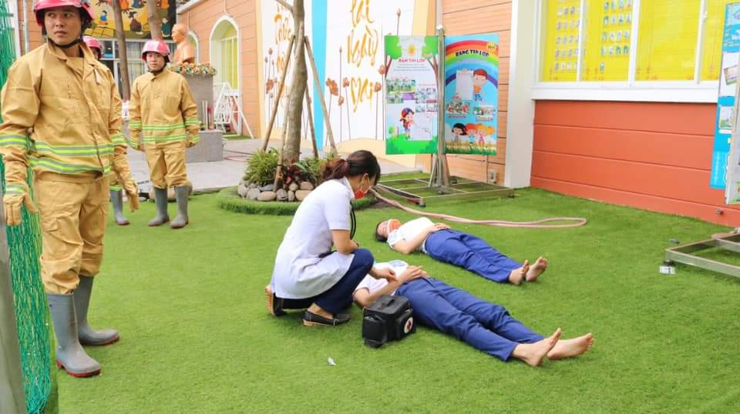

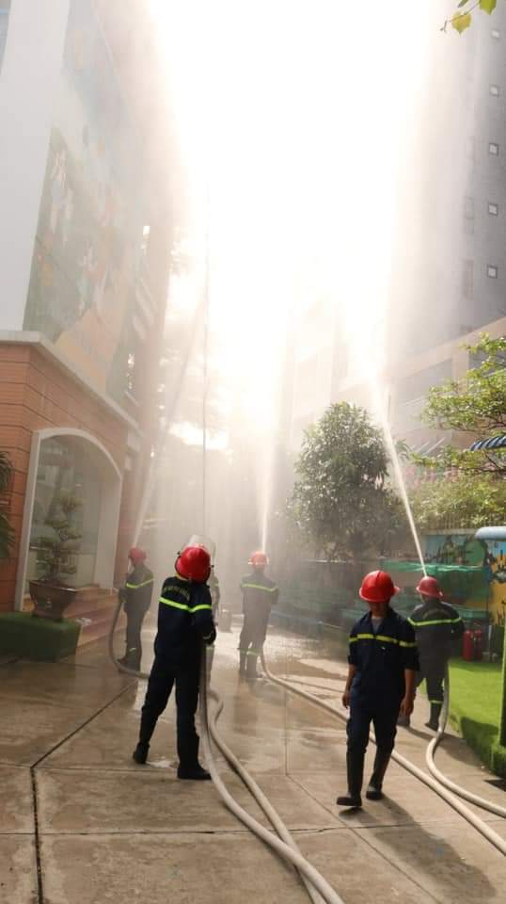

***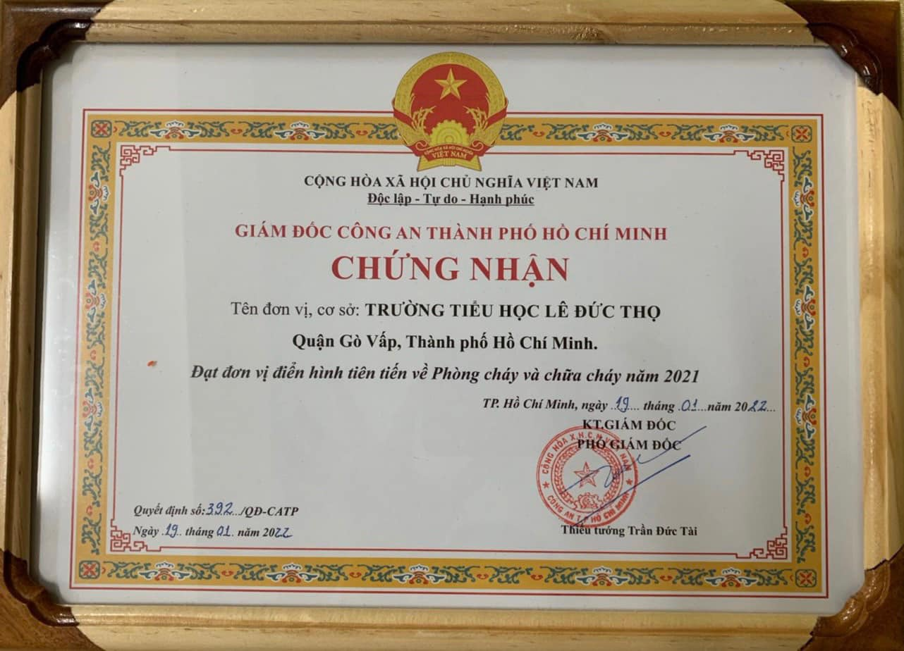****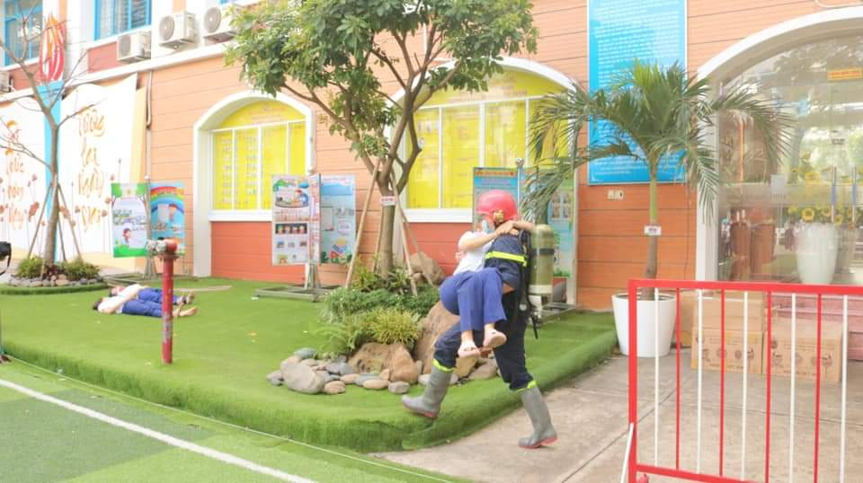Công tác diễn tập của đội ngũ CB-GV-NV*

***Thành quả nhận được***

***Tin, bài và ảnh***

***Cô Mai Thị Trang***

***GVCN lớp 5/4***